大三班每日动态
6月12日 星期四 阴
每一个小日子

来园情况篇
1.幼儿来园人数：应到34人，实到31人，张漪乐、左轶萱、焦云舒请假。秦修诚下午来园。

集体活动篇
1.综合：我最喜欢的节目
这是一节谈话活动，毕业典礼能够增进同伴之间的感情，也代表着幼儿要离开幼儿园正式成为一名小学生。毕业典礼包含幼儿精心排练的节目，并且将幼儿在幼儿园三年的收获用节目的形式呈现出来。在毕业典礼之前，幼儿会围绕毕业典礼节目为话题进行讨论，因此我们开展了本节活动，给孩子们搭建一个相互交流的平台，共同分享同伴的快乐。 张一嘉、李子木、王紫妍、陈艺萱、杨佳伊、肖尧、夏天一、赵毓宁、李伊一、罗景宸、高羽安能用完整、连贯的语言大胆地在集体面前讲述自己最喜欢的节目，并说明理由。杨梦露、赵明泽、赵雨泽、宋恬恬、朱琪玥、邵崔钰、贺健宸、梁沐棉、陈竞泽、王凝音、郭煜霖、徐亿涵、李兴琪、李梓朋、赵希羽、郭颜睿、秦苏安、张嘉辰乐意与同伴分享自己的快乐，并养成良好的倾听习惯。

区域游戏篇
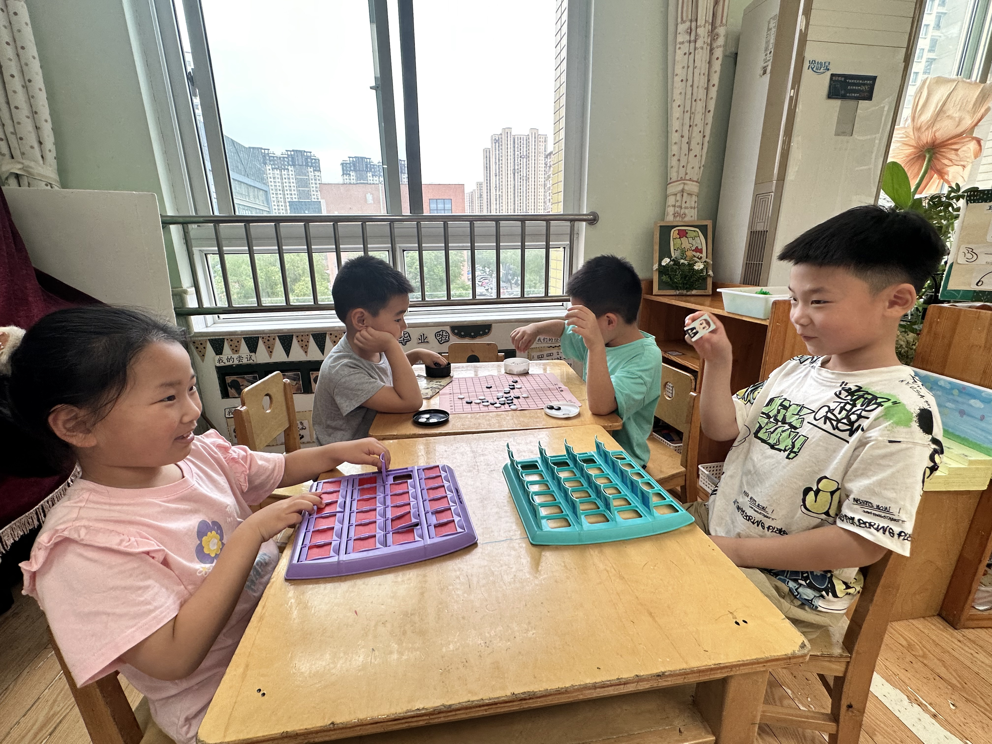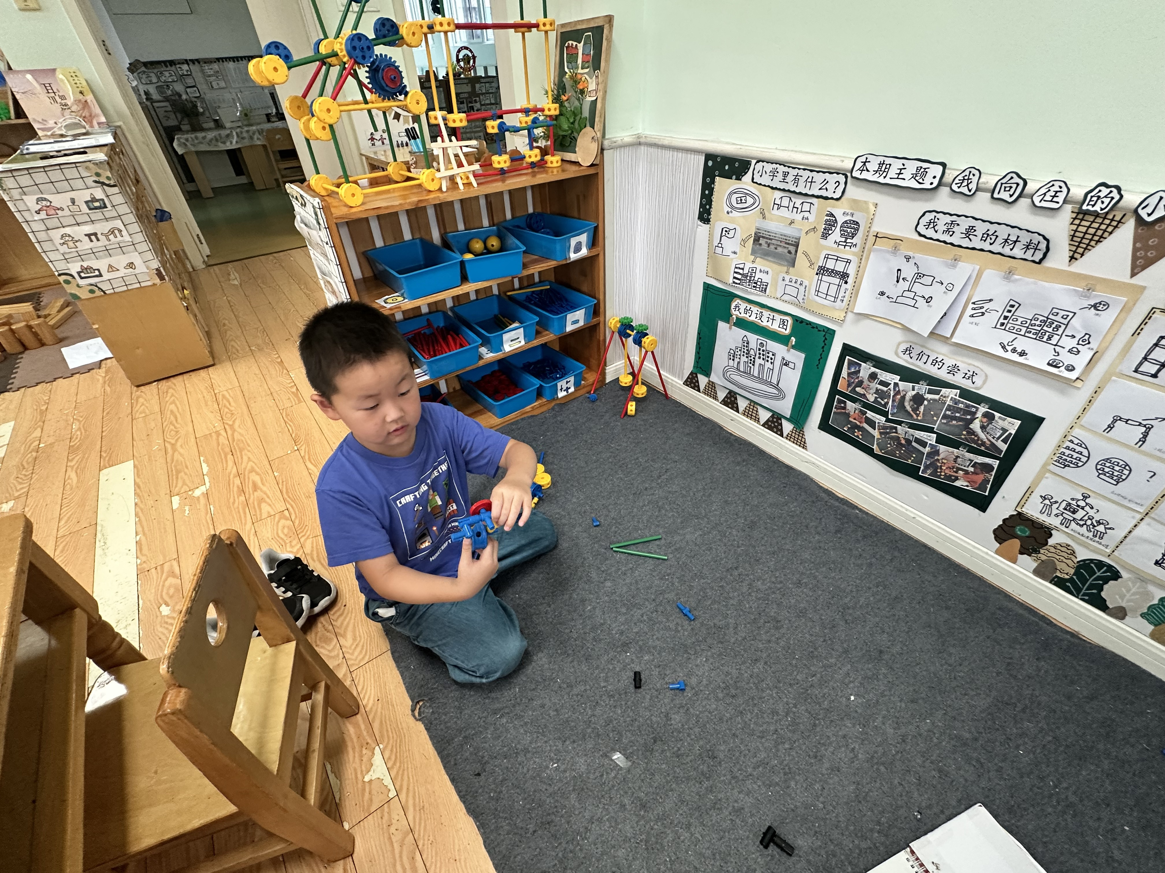
陈竞泽在用万能工匠搭摩特车。
李伊一和李子木在玩猜猜你是谁，贺健宸和夏天一在玩五子棋。
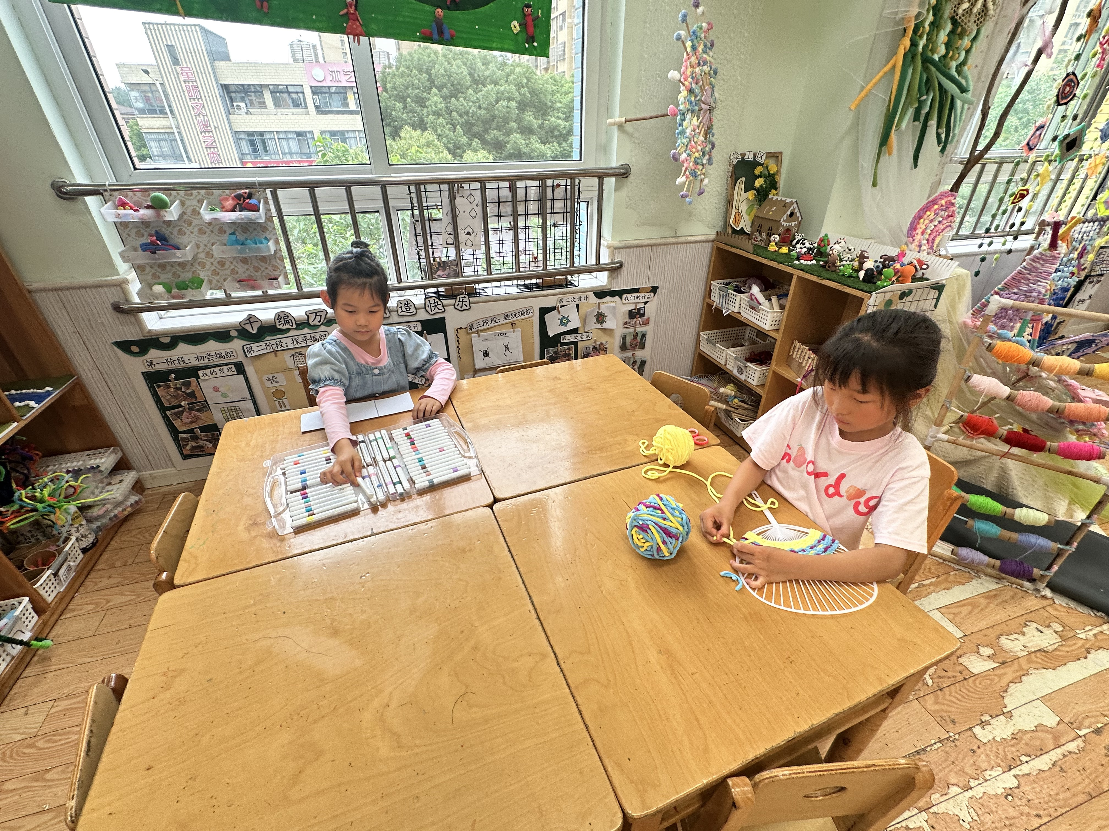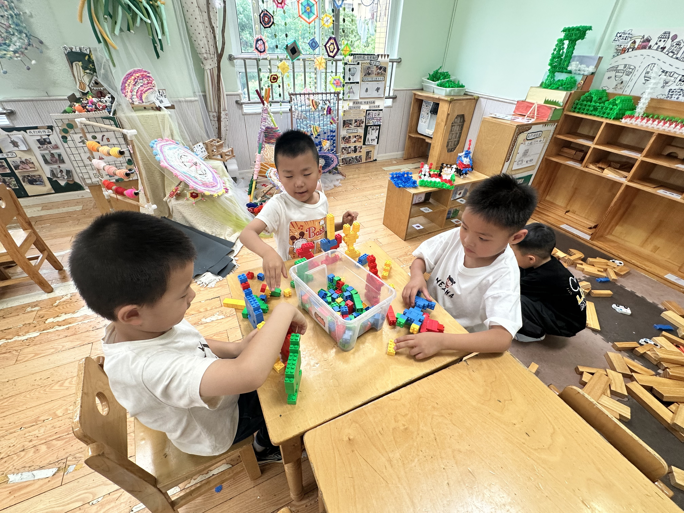
罗景宸、邵崔钰、郭煜霖在拼搭雪花片和乐高积木。
梁沐棉在画画，杨梦露在编织扇子。

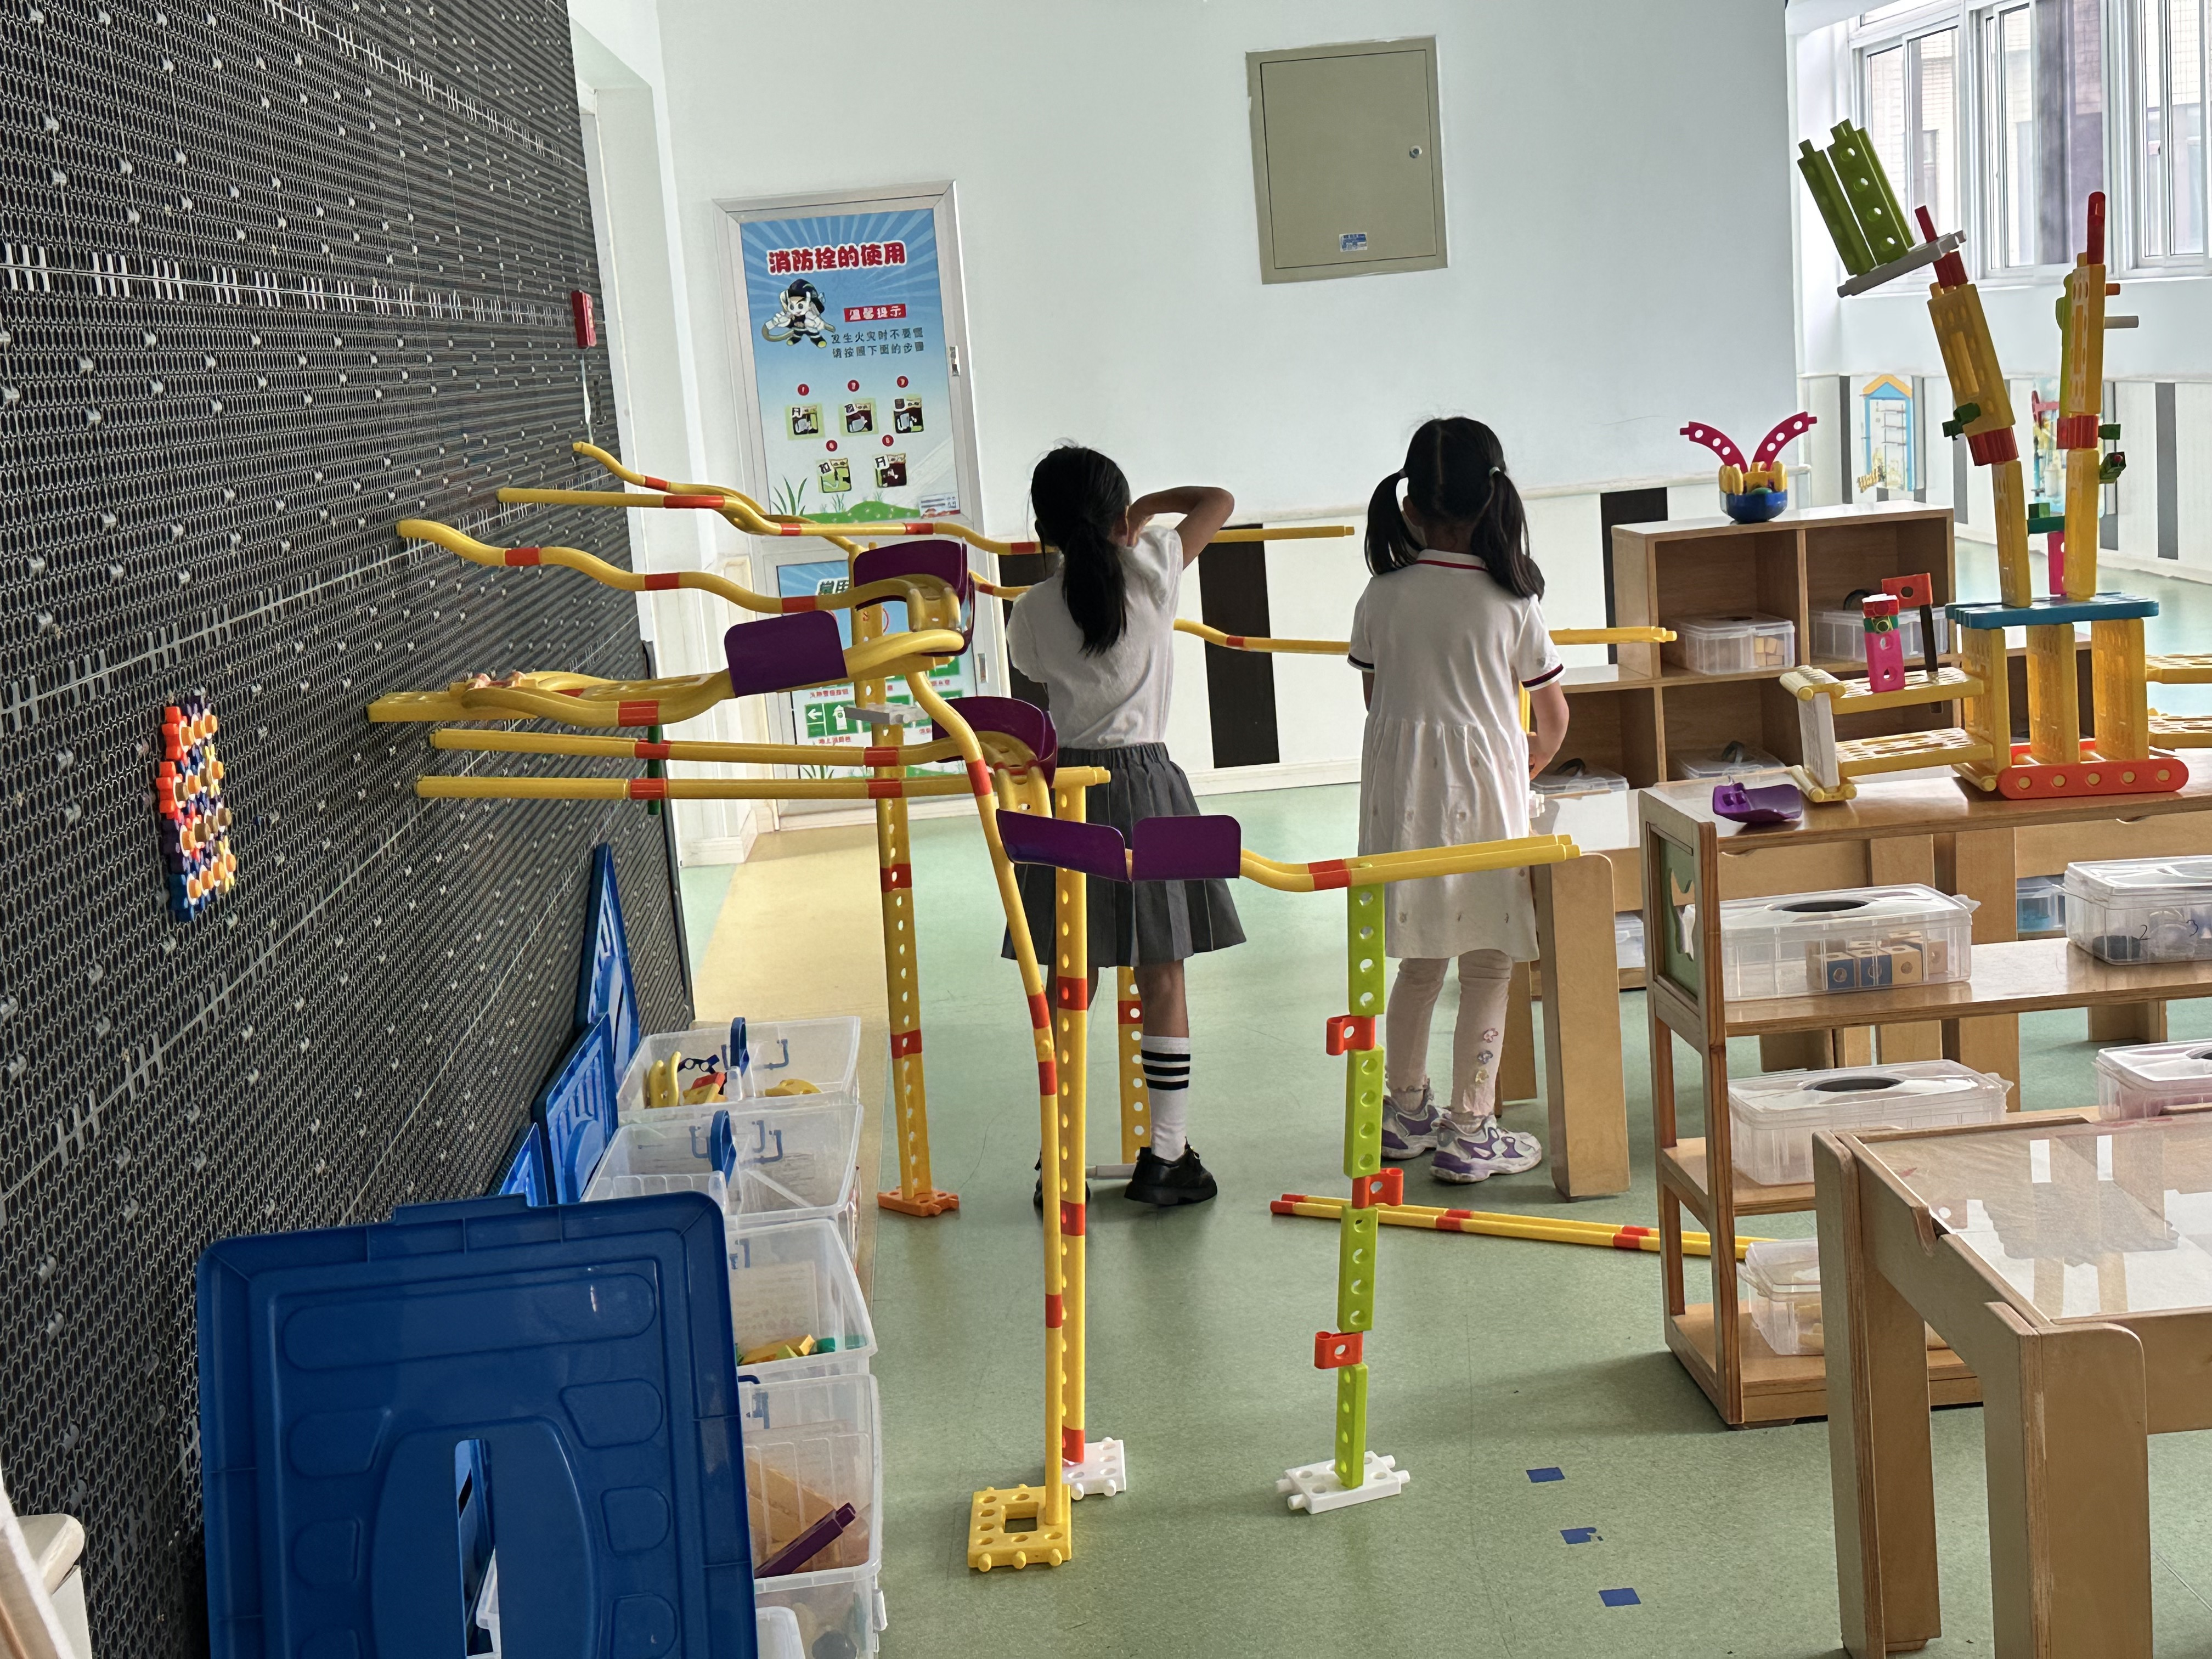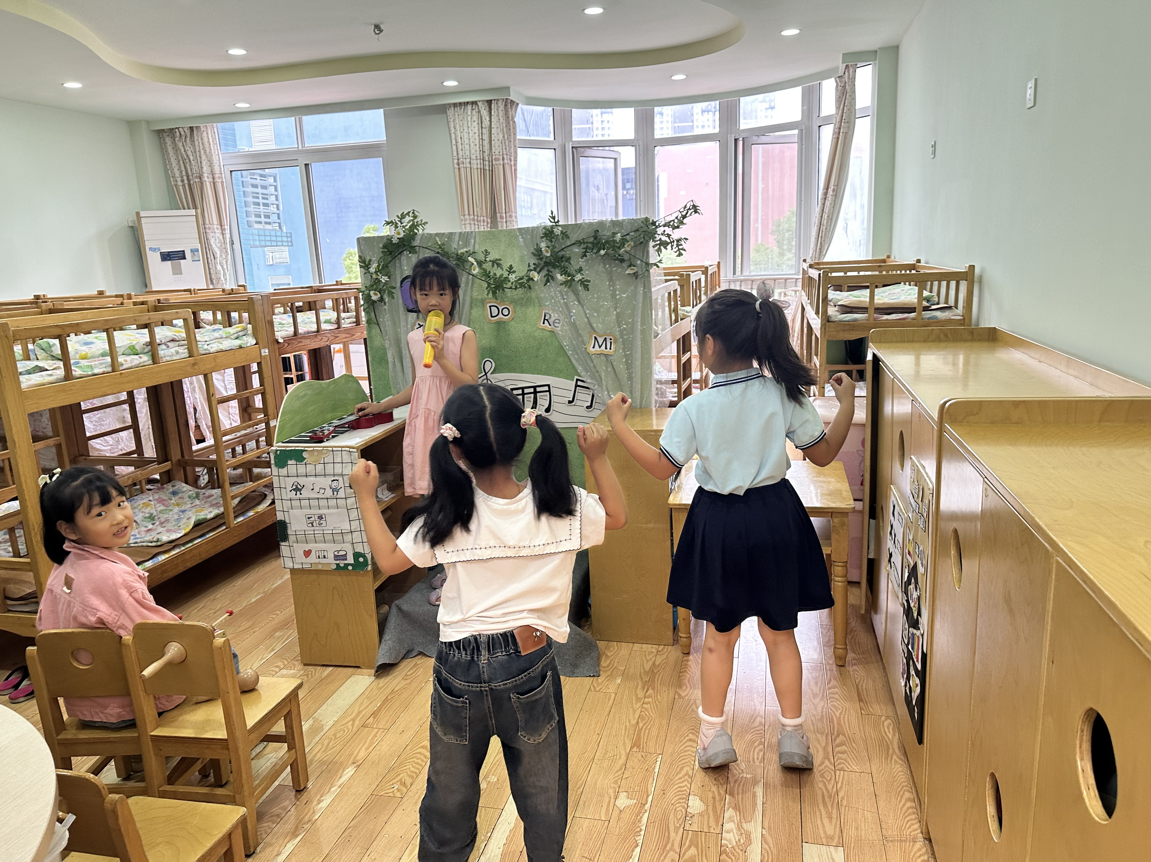
宋恬恬、王凝音、徐佳禾、朱琪玥在音乐区表演。
杨佳伊、赵毓宁在智高墙拼搭轨道。

生活活动篇
观察时间：2025.6.12
观察对象：大三班今日来园幼儿
观察者：耿佳、刘恬君、丁丹娜
观察目的：具有良好的生活习惯与生活能力（指向能力）
观察内容：
①坚持午睡
②主动饮用白开水
③游戏后整理好玩具
④按时进餐（点心、午餐）
观察背景：
纵观幼儿在园一日生活中的各种小事 ，已经进行了一段时间的“具有良好的生活习惯与生活能力”观察记录。旨在让幼儿保持有规律的生活，养成良好的作息、饮食、卫生习惯。如：早睡早起、每天午睡、按时进餐、吃好午餐等。
（备注：家园共同合作，才是最高效的方式呀！）
儿童 | 坚持午睡 | 水杯喝完 | 整理好玩具 | 用好点心、吃完午餐
张一嘉 | ★ | ★ | ★ | 没吃完
贺健宸 | ★ | ★ | ★ | ★
秦苏安 | ★ | ★ | ★ | ★
高羽安 | ★ | ★ | ★ | ★
徐佳禾 | ★ | ★ | ★ | ★
肖尧 | ★ | ★ | ★ | 没吃完
杨梦露 | ★ | ★ | ★ | ★
王凝音 | ★ | ★ | ★ | ★
李子木 | ★ | ★ | ★ | ★
焦云舒 | 请假
李兴琪 | ★ | ★ | ★ | ★
陈艺萱 | ★ | ★ | ★ | ★
杨佳伊 | ★ | ★ | ★ | ★
朱琪玥 | ★ | ★ | ★ | ★
赵希羽 | ★ | ★ | ★ | ★
陈竞泽 | ★ | ★ | ★ | 没吃完
徐亿涵 | ★ | ★ | ★ | ★
罗景宸 | ★ | ★ | ★ | ★
左轶萱 | 请假
张漪乐 | 请假
王紫妍 | ★ | ★ | ★ | ★
夏天一 | ★ | ★ | ★ | ★
邵崔钰 | ★ | ★ | ★ | ★
郭煜霖 | ★ | ★ | ★ | ★
郭颜睿 | ★ | ★ | ★ | ★
李梓朋 | ★ | ★ | ★ | ★
李伊一 | ★ | ★ | ★ | ★
赵毓宁 | ★ | ★ | ★ | ★
张嘉辰 | ★ | ★ | ★ | ★
宋恬恬 | ★ | ★ | ★ | ★
秦修诚 | 下午来园 | ★ | ★ | 下午来园
梁沐棉 | ★ | ★ | ★ | ★
赵明泽 | ★ | ★ | ★ | ★
赵雨泽 | ★ | ★ | ★ | ★

温馨提示
★各位家长：最近气温变化无常，忽冷忽热正是各种病毒的高发季节，所以预防很重要，家长们可千万不容忽视噢!
在幼儿园里我们每天都会进行消毒和检查，班级做到勤开窗通风，也会督促宝贝们多喝水，各个卫生死角及孩子们触摸到的地方都会进行清洁消毒。请家长们在家也要关注幼儿体征，有异常情况及时和班级老师联系。
请家长们关注孩子们的健康、做到：
1、多开窗通风，儿童勤洗手，多喝温水，注意休息。
2、放学后或周末休息时尽量不要带幼儿去人多聚集场所。
3、关注孩子玩伴的健康状况。
4、如出现发热、出疹、口腔疱疹等不适时，及时就诊，并请第一时间通知老师，以便我们采取措施，保护在园幼儿。

